**МБДОУ «Детский сад №1 «Лучик»**

**Конспект интегрированной ООД для детей младшего дошкольного возраста**

**на тему:**

**«Полезные овощи и фрукты»**

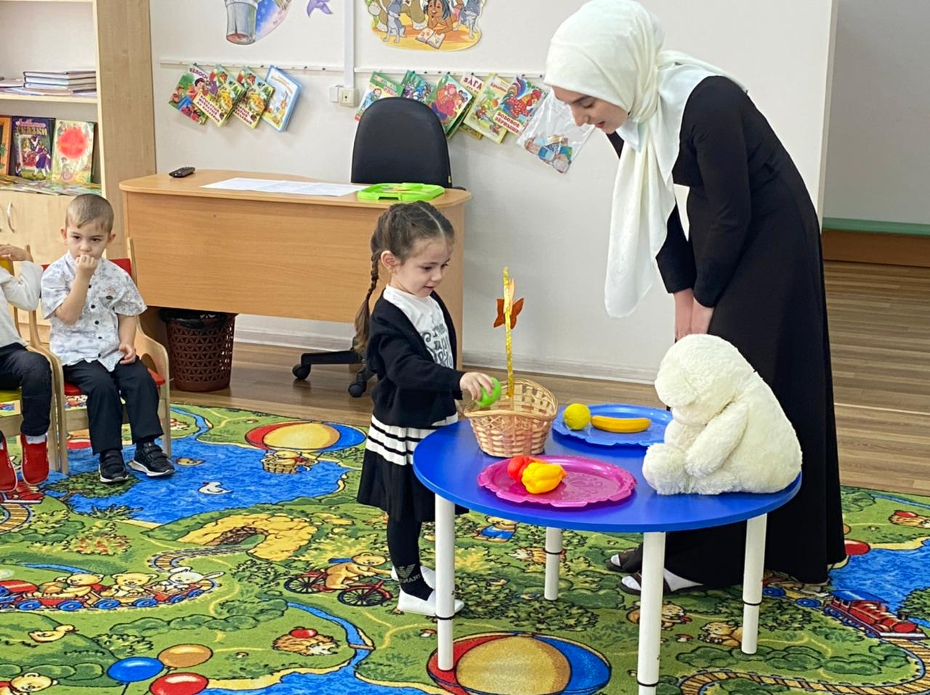

**Автор-составитель: воспитатель Х.М. Баймурадова**

**Январь, 2022**

**Конспект интегрированной ООД для детей младшего дошкольного возраста**

**на тему:**

**«Полезные овощи и фрукты»**

**Автор-составитель: воспитатель Х.М. Баймурадова**

**Программное содержание:**

**Цель:** формирование у детей представления о фруктах и овощах, и их полезных свойствах для человека.

**Задачи:**

**Образовательные:**

1. Формировать у детей представления об овощах и фруктах, как витаминах полезных для здоровья;
2. Закрепить знания детей о характерных признаках овощей и фруктов: цвет, форма.

**Развивающие:**

1. Развивать внимание, познавательный интерес, логическое мышление;
2. Обогащать активный словарь детей;

**Воспитательные:**

1. Воспитывать желание бережно относиться к своему здоровью;
2. Воспитывать желание помогать друг другу.

**Интеграция образовательных областей:** познавательное развитие, речевое развитие, художественно-эстетическое развитие.

**Виды детской деятельности:** игровая, коммуникативная, двигательная.

**Материалы и оборудование:** муляжи овощей и фруктов, корзинка, игрушка-мишка, иллюстрации, клей, вырезанные из бумаги детали овощей и фруктов.

**Используемы методы и приемы:**

1) Игровой (использование сюрпризного момента);

2) Наглядный (рассматривание муляжей овощей и фруктов);

3) Словесный (вопросы, индивидуальные ответы детей);

4) Словарная работа;

5) Поощрение.

**Ход ООД**

1. **Вводная часть. Организационный момент.**

Придумано кем-то просто и мудро

При встрече здороваться: - Доброе утро!

Доброе утро солнцу и птицам!

Доброе утро улыбчивым лицам!

*(Стук в дверь. Введение проблемной ситуации).*

**Воспитатель:** - Ой! Ребята! Посмотрите, к нам в гости пришел медвежонок, хозяин леса давайте поздороваемся!

**Дети:** - Здравствуй, Мишутка!

**Воспитатель:** - Ребята, Мишутка принес нам корзинку! Интересно, что там внутри? Давайте посмотрим. *(На столе появляется корзинка с овощами и фруктами).*

**Воспитатель:** - В корзине фрукты и овощи, и записка от Мишутки, давайте узнаем, что в ней. А в ней Мишутка просит помочь ему разобраться с овощами и фруктами, он не знает, что относится к фруктам и овощам, а также где они растут. Давайте поможем Мишке?

**Дети: -** Да!

1. **Основная часть.**

*(Беседа по картинкам)*

**Воспитатель:** - Ребята, посмотрите на картинки. Что вы на них видите?

Дети: - Деревья.

**Воспитатель: -** Посмотрите дети внимательно,место, где много деревьев называют лесом, а место где много фруктовых деревьев – сад. Давайте с вами повторим эти слова и постараемся запомнить. *(Проводится словарная работа)*

**Воспитатель: -** Как мы знаем,фрукты растут на деревьях. А теперь посмотрите на другую картину. Что это?

**Дети: -** Это огород.

**Воспитатель: -** Да, это огороди там на грядках растут овощи.

**Воспитатель:** - Ребята, медвежонок запутался и всё сложил в одну корзинку. Давайте мы ему поможем разложить овощи и фрукты по тарелочкам. *(Проводится дидактическая игра «Распредели овощи и фрукты»)*

**Воспитатель:** - Посмотрите ребята, мы разделили фрукты и овощи в две тарелки. Давайте еще раз вспомним названия фруктов и овощей, все вместе, я буду показывать, а вы будете называть все вместе хором. *(Дети все вместе называют овощи и фрукты, называют их цвет и форму).*

**Воспитатель:** - Ребята, а где растут фрукты, мы говорили?

**Дети:** - В саду на дереве. *(иллюстрации сада)*

**Воспитатель: -** А овощи?

**Дети: -** На грядке, в огороде. *(иллюстрации огорода, грядок)*

**Воспитатель:** - А сейчас я предлагаю фрукты прикрепить на дерево, а овощи посадить в огороде. Но, перед тем, как начнем, разомнем наши пальчики. *(Проводится пальчиковая гимнастика)*

Мы капусту рубим-рубим

Мы капусту жмем жмем

Мы морковку рубим-рубим

Мы морковку трем-трем

Мы капусту солим-солим

Мы капусту мнем-мнем

*(Дети подходят к доске и приклеивают овощи на грядки, а фрукты на дерево).*

**Воспитатель:** - Молодцы ребята, вы справились с заданием, помогли Мишутке узнать, где растут овощи, а где – фрукты. Ребята, овощи и фрукты очень полезны – в них много витаминов, которые помогают расти здоровыми, весёлыми, крепкими.

**Воспитатель:** - Ребята, а как вы думаете, можно ли есть овощи и фрукты не мытыми?

**Дети:** - Нет.

**Воспитатель:** - А почему?

**Дети:** - Они грязные.

**Воспитатель: -** Что случится, если мы скушаем не мытые овощи и фрукты?

**Дети:** - Будет болеть живот.

**Воспитатель:** - Правильно, если есть фрукты и овощи не мытыми, у нас заболеют животики, потому, что на не мытых овощах и фруктах много грязи. А сейчас мы поиграем в игру: «Где растет?». Когда я называю фрукт - вы поднимаете руки, когда я называю овощ - вы садитесь. *(Дети встают в круг, проводится игра на внимание «Где растет?»).*

**Воспитатель:** - Как хорошо вы справились. Мишутка очень рад, что вы так много знаете об овощах и фруктах. Он говорит вам всем спасибо, за то, что помогли ему отличить овощи от фруктов, благодаря вам он узнал, что фрукты растут на деревьях, а овощи – на грядках. *(Прощаются с Мишкой).*

1. **Заключительная часть.**

**Подведение итогов.**

**Воспитатель:** - Ребята, какие вы все молодцы! Мы с вами помогли Мишутке разобраться где же у него овощи и где фрукты, и теперь он их никогда не перепутает! И нам он пожелал быть здоровыми, сильными, смелыми!

- О чем мы сегодня говорили?

- Что рассматривали на картинках?

- Кто приходил к нам в гости?

- Как мы помогли Мишутке?

**Рефлексия.**

**Воспитатель:**

- Вам понравилось сегодня?

- Что вам больше всего понравилось?

- А что не понравилось?

**Поощрение.**

**Воспитатель:** - Ребята, вы сегодня были большими молодцами, помогли Мишутке, за это он угощает вас витаминами – яблоками. (Воспитатель раздает детям по яблоку из корзины).

